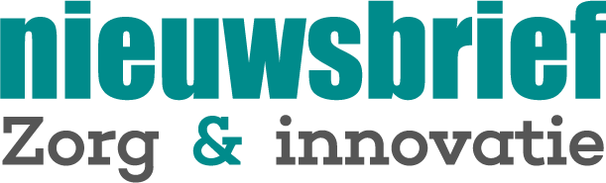

Jaarplan 2025 Nieuwsbrief Zorg en Innovatie
De afgelopen jaren hebben bestuur en redactie zich ingezet om
- de kwaliteit van de artikelen te verbeteren
- De lay-out aantrekkelijker te maken
- De interne organisatie te professionaliseren en
- De financiële basis te versterken.

Analytics / SEO (Q1)
Het jaar 2025 wordt voor ons het jaar om de vindbaarheid van de Nieuwbrief verder te verhogen. Wij doen dat door nieuwe software aan te schaffen die zicht biedt op het zoekgedrag van website-bezoekers.
Daarnaast gaan we de bestaande mogelijkheden van Google Analytics beter benutten door met regelmatig het aantal individuele bezoekers, het aantal pageviews en het aantal gedownloade artikelen bij te houden.

Boek
In 2025 zullen we het boek "Knelpunten in de zorg in de jaren 20" uitgeven. De kosten komen voor rekening
van een donateur. We zullen kijken naar passende promotieacties.

Verschijningsdata Nieuwsbrief en Specials
De nieuwsbrief zal in 2025 23 keer verschijnen. De jaarplanning met verschijningsdata is gemaakt (bijlage). Data blijft, zoveel mogelijk om de week, op de vrijdag.
In de planning is rekening gehouden met vakanties en feestdagen.
We hebben voor 2025 geen specials gepland, buiten mogelijke promatie van het boek.

Crowdfunding
In 2025 moeten we kijken of de crowdfunding van 2023 en 2024 herhaling zal krijgen om de begroting voor 2026 rond te krijgen.
In Q1 2025 is het resultaat van de crowdfunding 2024 bekend. We zullen begin 2025 de crowdfunding van 2024 evalueren en onderzoeken of we hier verbeteringen in aan kunnen aanbrengen. Ook onderzoeken we mogelijkheden om het bereik en het resultaat te verhogen.
In Q2 zullen we besluiten of we de crowfundingsactie in 2025 herhalen. De crowdfunding zelf zou weer in het najaar (Q4) plaats moeten vinden.

Financiën (Q2)
We zullen ons in 2025 buigen over het vraagstuk hoe we een toekomstbestendige financiering voor de nieuwsbrief kunnen opzetten. Welke acties kunnen we naast een eventuele crowdfunding inzetten.

Social Media (hele jaar)
In 2025 willen we als Nieuwsbrief ook ons bereik vergrootten door het beter inzetten van Social Media.
Nadat we afgelopen jaar extra inzet hebben gedaan op Linkedin zullen we in 2025 ook kijken naar de
mogelijkheden van Google. We kunnen onze leden op de LinkedInpagina verder vergroten en zullen met lezers en sprekers kijken hoe we de gratis nieuwsbrief in meer digitale brievenbussen krijgen.

Verbetering Website (hele jaar)
Het bestuur zal met regelmaat de nieuwe website bekijken op verbeteringen.
Het afgelopen jaar zijn al veel verbeteringen doorgevoerd, maar dit onderwerp blijft altijd een aandachtspunt.
Met de resultaten van de Google Analytics kunnen we gerichter actie ondernemen.

Webinar, Podcast, youtube, congres, e.d.
We gaan deze opties meenemen in de bespreking rondom de promotie van het boek.

Auteursdiner (nader te bepalen)
In 2025 bieden wij, net als in voorgaande jaren, een diner aan alle vaste auteurs aan

